Dovolujeme si Vás pozvat na

1. DUO výstavu ušlechtilých morčat všech plemen do Turkovic
30. 11. 2013 od 9-17 hodin
sál kulturního zařízení - pohostinství čp. 9
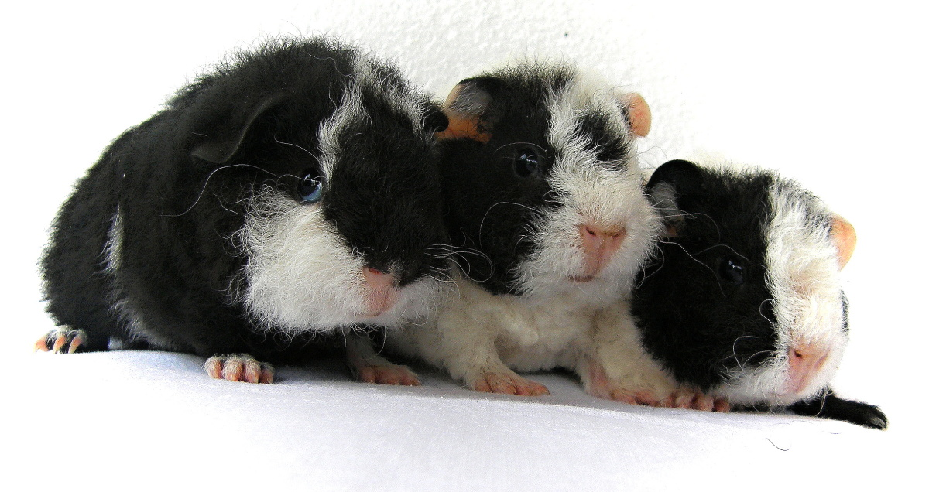
VSTUPNÉ:
dospělí 25 Kč, děti zdarma

*prodej chovatelských potřeb a morčat*
*malá soutěž pro děti*

Pod záštitou obce Turkovice pořádá
CHS Halelujah a CHS Z Turkovic

